Словарь
Математических
Терминов

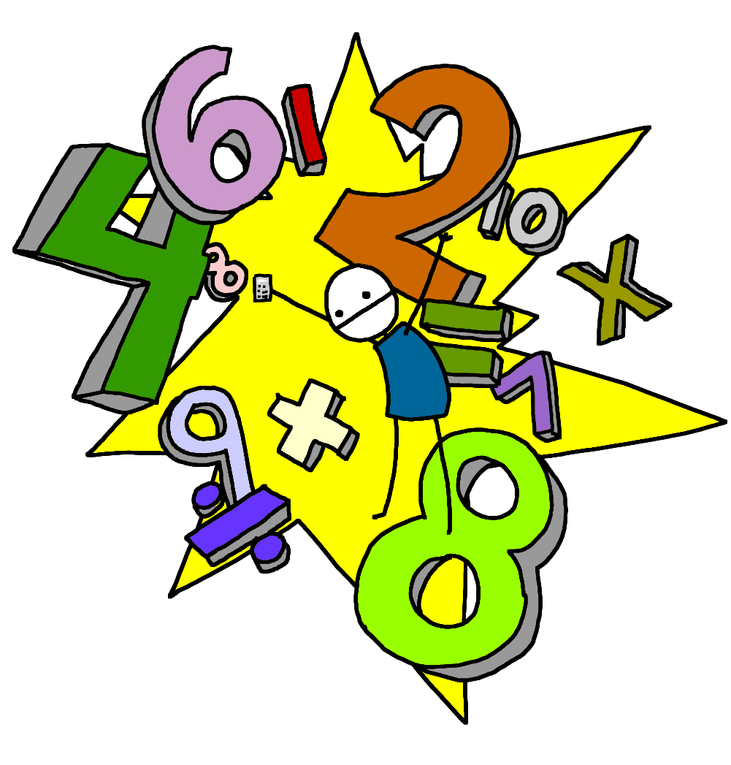 Составил ученик
7б класса
Балдин Даниил

Аксиома (греч. слово axios- ценный; axioma – «принятие положения», «почет», «уважение», «авторитет»). В рус.яз. – с Петровских времен. Это основное положение, самоочевидный принцип. Впервые Т. встречается у Аристотеля. Использовался в книгах Евклида «Начала». Большую роль сыграли работы древнегреческого ученого Архимеда, который сформулировал аксиомы, относящиеся к измерению величин. Вклад в аксиоматику внесли Лобачевский, Паш, Пеано. Логически безупречный список аксиом геометрии был указан немецким математиком Гильбертом на рубеже 19 и 20 вв.

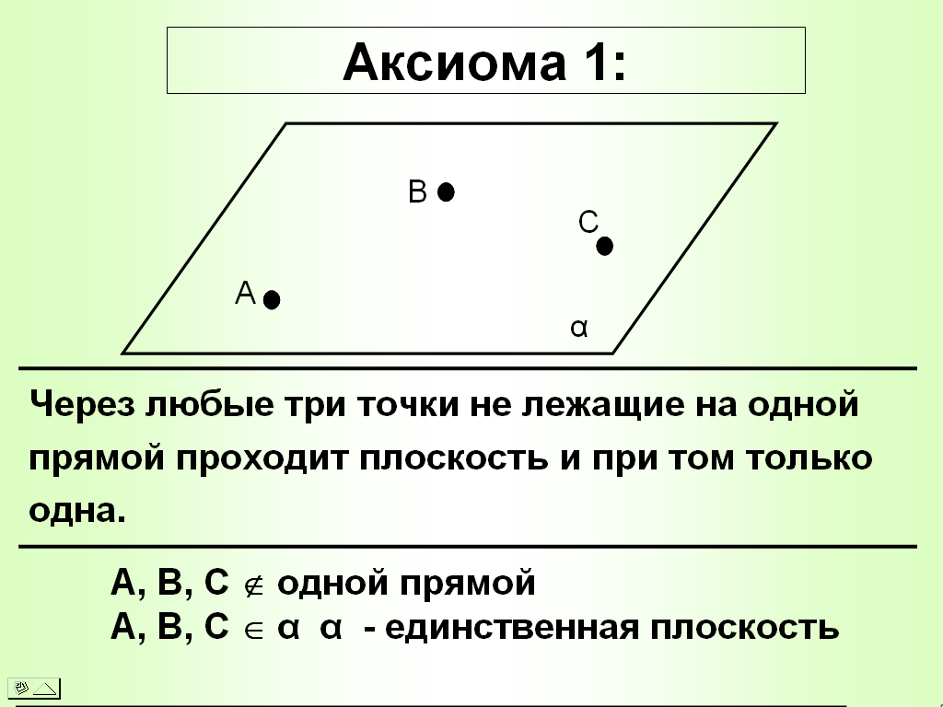

Биссектриса (лат. слова bis – «дважды» и sectrix –«секущая»). Заимств. В 19 в. из франц. яз. где bissectrice – восходит к лат. словосочетанию. Это прямая, проходящая через вершину угла и делящая его пополам.

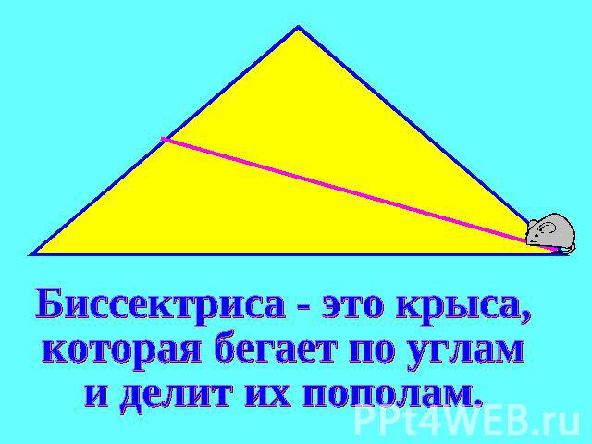

Вектор (лат. слово vector – «несущий», «носитель»). Это направленный отрезок прямой, у которой один конец называют началом вектора, другой конец – концом вектора. Этот термин ввел ирландский ученый У. Гамильтон (1845).

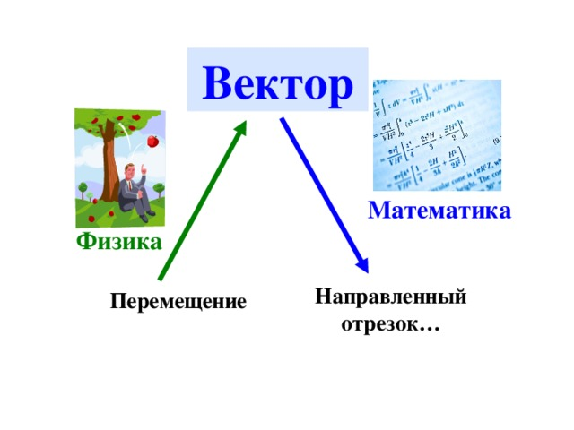

Гипербола (греч. слово hyperballo – «прохожу через что-либо»). Заимств. в 18 в. из лат. яз. Это незамкнутая кривая из двух неограниченно простирающихся ветвей. Т.ввел древнегреческий ученый Апполоний Пермский.

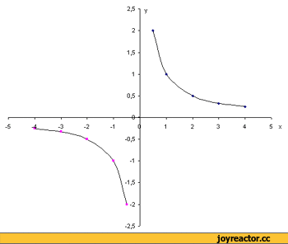

Гипотенуза (греч.слово gyipotenusa – «стягивающая»). Замств. из лат. яз. в 18 в., в котором hypotenusa – от греч. сторона прямоугольного треугольника, лежащая против прямого угла. Древнегреческий ученый Евклид (3 век до н.э.) вместо этого термина писал, «сторона, которая стягивает прямой угол».

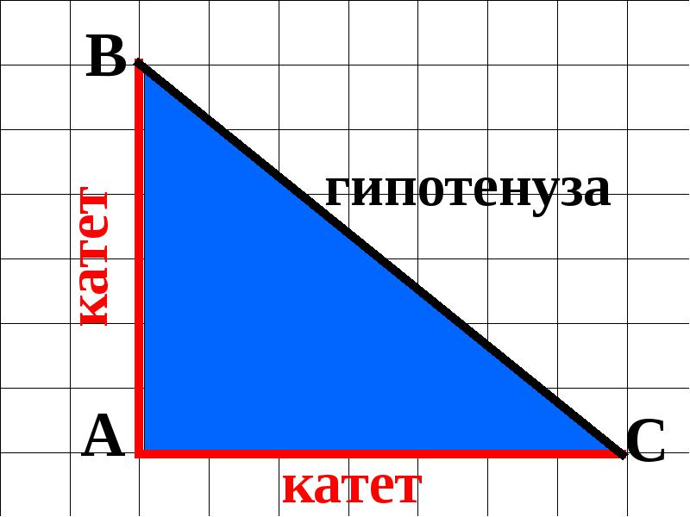

Деференты (лат. слово defero-«несу», «перемещаю»). Это окружность, по которой вращаются эпициклоиды каждой планеты. У Птолемея планеты вращаются по окружностям – эпициклам, а центры эпициклов каждой планеты вращаются вокруг Земли по большим окружностям – деферентам.

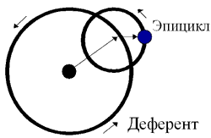

Дискриминант (лат. слово discriminans- «различающий», «разделяющий»). Это составленное из величин, определенных заданную функцию, выражение, обращением которого в нуль характеризуется то или иное отклонение функции от нормы.

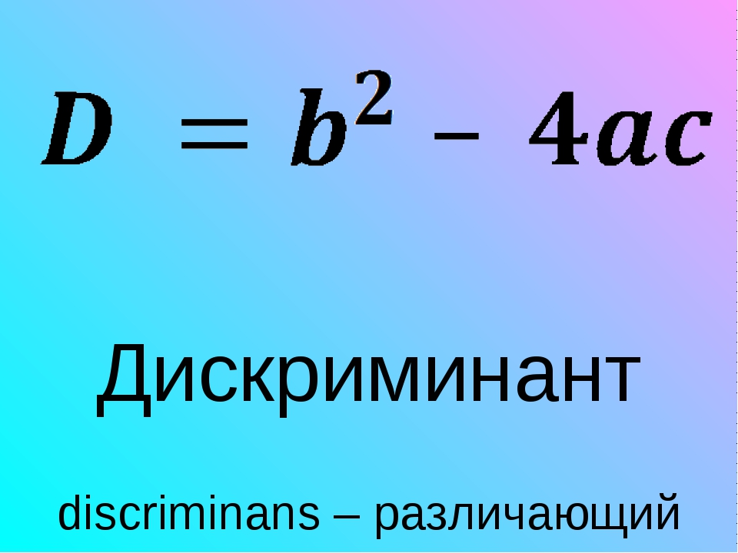

Знаменатель - число, показывающее размеры долей единицы, из которых составлена дробь. Впервые встречается у византийского ученого Максима Плануда (конец 13 века).

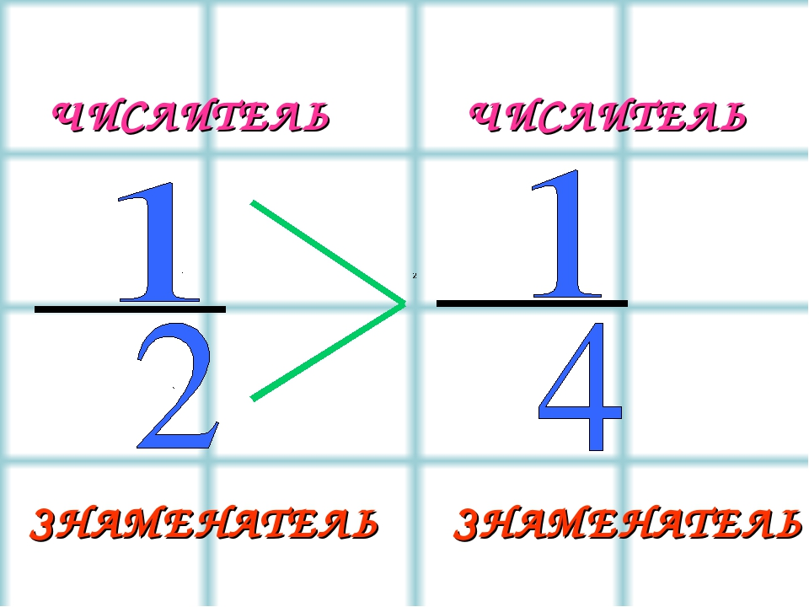

Изоморфизм (греч. слова isos – «равный» и morfe – «вид», «форма»). Это понятие современной математики, уточняющее широко распространенное понятие аналогии, модели. Т. был введен в середине 17 века.

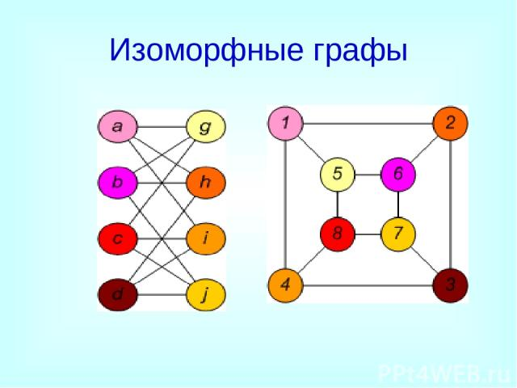

Интеграл (лат. слово integro – «восстанавливать» или integer – «целый»). Заимств. во второй половине 18 в. из франц. яз. на базе лат. integralis – «целый», «полный». Одно из основных понятий математического анализа, возникшее в связи потребностью измерять площади, объемы, отыскивать функции по их производным. Обычно эти концепции интеграла связывают с Ньютоном и Лейбницем. Впервые это слово употребил в печати швец. Ученый Я. Бернулли (1690 г.). Знак ? - стилизованная буква S от лат. слова summa – «сумма». Впервые появился у Г. В. Лейбница.

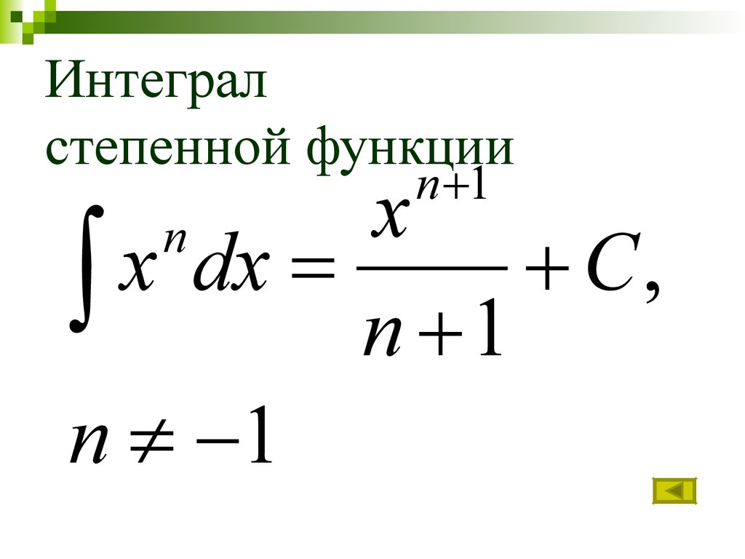

Катет - лат. слово katetos – «отвес». Сторона прямоугольного треугольника, прилежащая к прямому углу. Т. впервые встречается в форме «катетус» в «Арифметике» Магницкого 1703 года, но уже во втором десятилетии 18 века получает распространение современная форма.

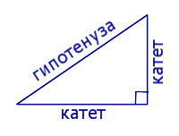

Координаты - лат.слово со – «вместе» и ordinates - «определенный». Числа, взятые в определенном порядке, определяющие положение точки на линии, плоскости, пространстве. Т. ввел Г. Лейбниц (1692).

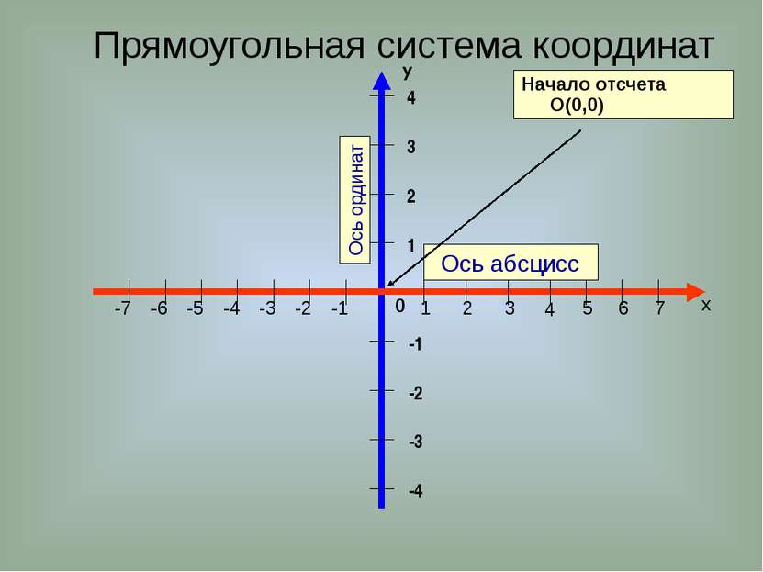

Куб - греч. слово kubos – «игральная кость». Заимств. в конце 18 в. из ученой латыни. Один из правильных многогранников; имеет 6 квадратных граней, 12 ребер, 8 вершин. Название введено пифагорейцами, затем встречается у Евклида (3 век до н.э.).

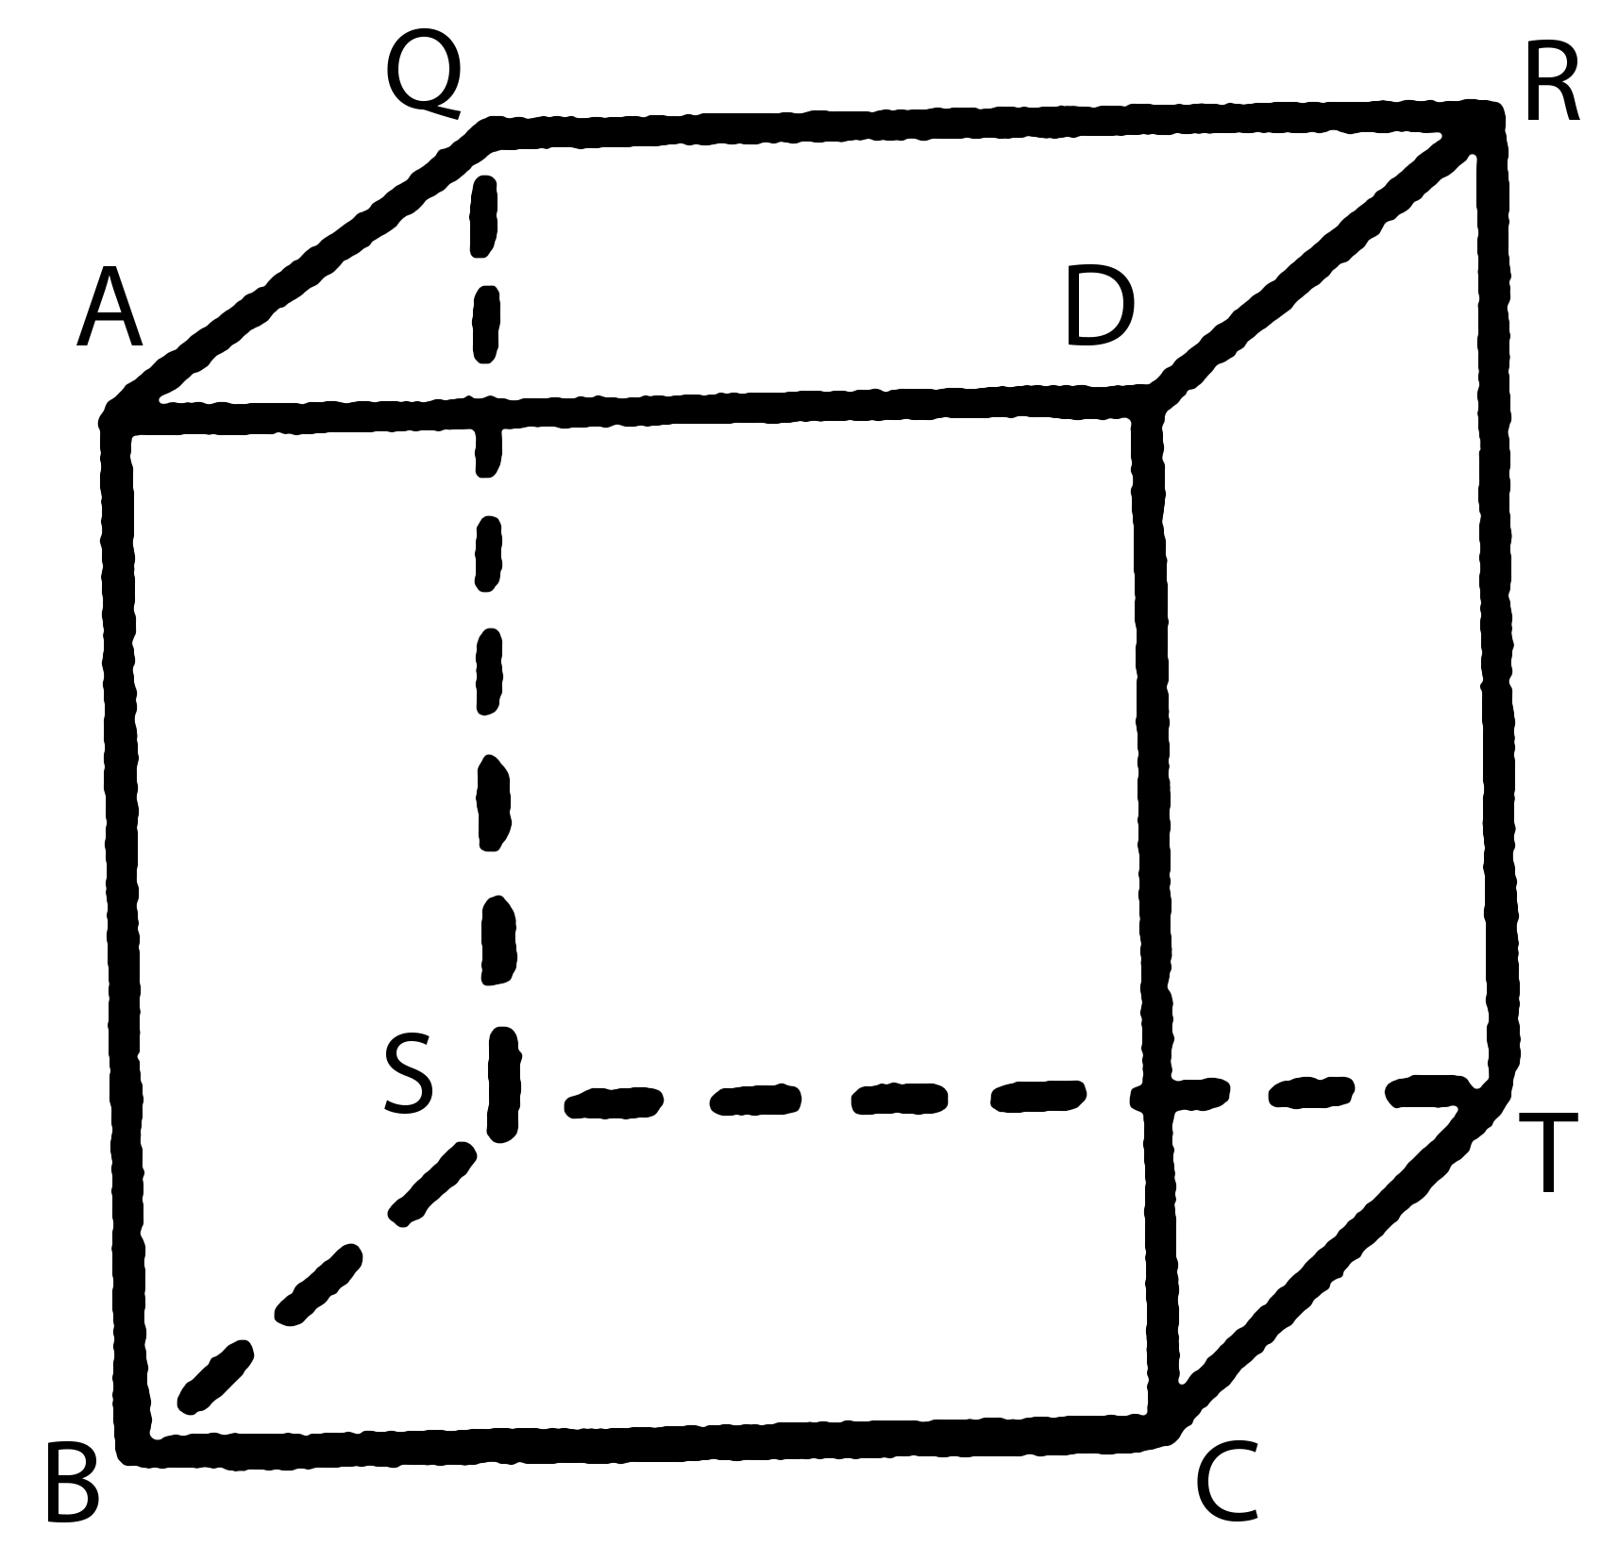

Логарифм - греч. слово logos – «отношение» и arithmos – «число». Заимств. в 18 в. из франц. яз., где logarithme - англ. logarithmus – образовано сложением греч. слов. Показатель степени m, в которую необходимо возвести a, чтобы получить N.Т. предложил Дж. Непер.

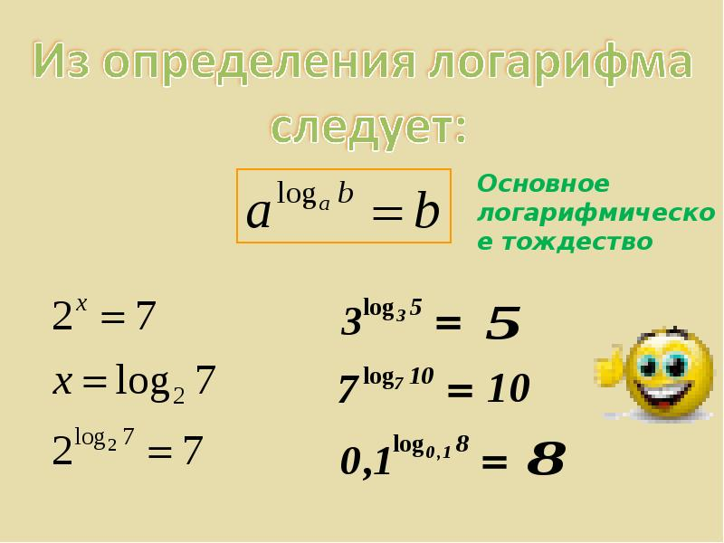

Матрица - лат. слово matrix – «матка», «источник», «начало». Это прямоугольная таблица, образованная из некоторого множества и состоящая из строк и столбцов. Впервые Т. появился у У. Гамильтона и ученых А. Кэли и Дж. Сильвестра в сер. 19 века. Современное обозначение – две вертик. черточки - ввел А. Кэли (1841).

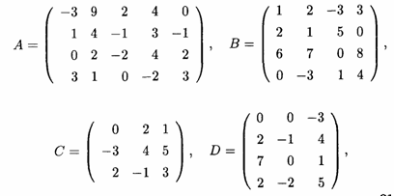

Модуль - лат. слово modulus – «мера», «величина». Это абсолютная величина действительного числа. Т. ввел Р.Котс, ученик И. Ньютона. Знак модуля введен в 19 веке К.Вейерштрассом

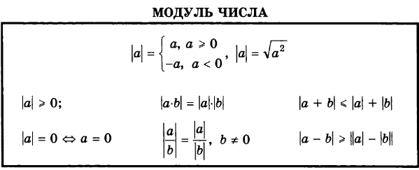

Окружность греч. слово periferia – «периферия», «окружность». Это множество точек плоскости, находящихся на данном расстоянии от данной точки, лежащей в той же плоскости и называемой ее центром.

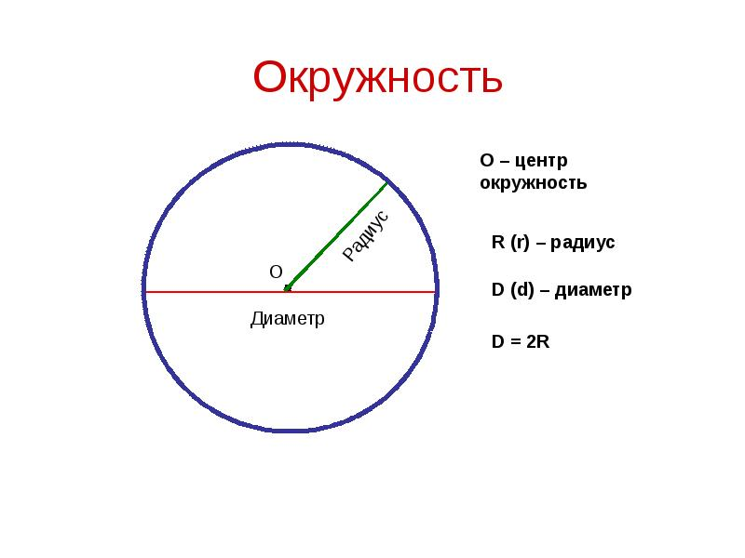

Парабола - греч. слово parabole – «приложение».Это нецентральная линия второго порядка, состоящая из одной бесконечной ветви, симметричной относительно оси. Т. ввел древнегреческий ученый Аполлоний Пергский, рассматривавший параболу как одно из конических сечений.

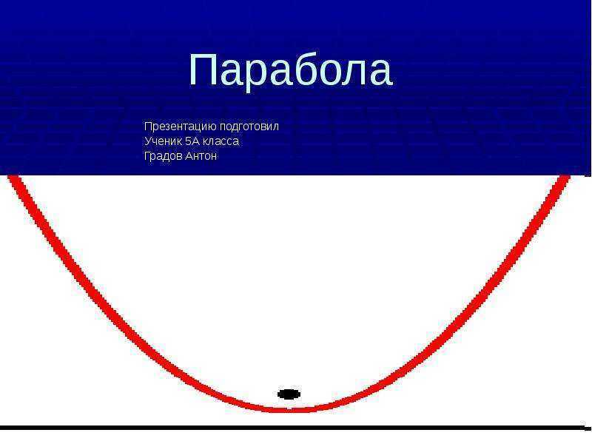

Перпендикуляр - лат.слово perpendicularis – «отвесный». Это прямая, пересекающая данную прямую (плоскость) под прямым углом. Т. был образован в средние века.

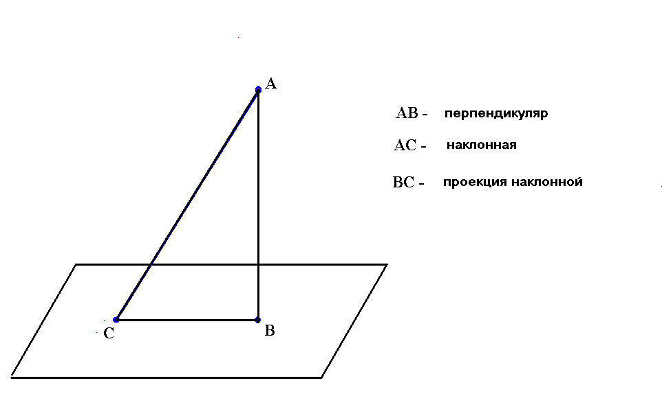

Планиметрия - лат.слово planum – «плоскость» и metreo – «измеряю». Это часть элементарной геометрии, в которой изучаются свойства фигур, лежащих в плоскости. Т. встречается у древнегреч. ученого Евклида (4 век до н.э.).

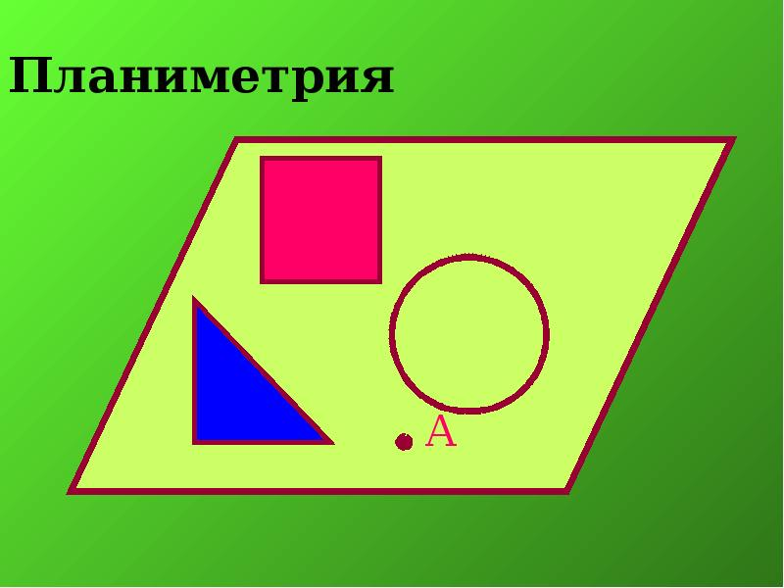

Предел - лат.слово limes – «граница». Это одно из основных понятий математики, означающее, что некоторая переменная величина в рассматриваемом процессе ее изменения неограниченно приближается к определенному постоянному значению. Т. ввел Ньютон, а употребляемый ныне символ lim (3 первые буквы от limes) – франц.ученый С.Люилье (1786 г.). Выражение lim первым записал У.Гамильтон (1853 г.).

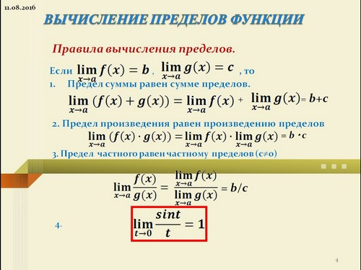

Пропорция - лат.слово proportio – «соотношение». Это равенство между двумя отношениями четырех величин.

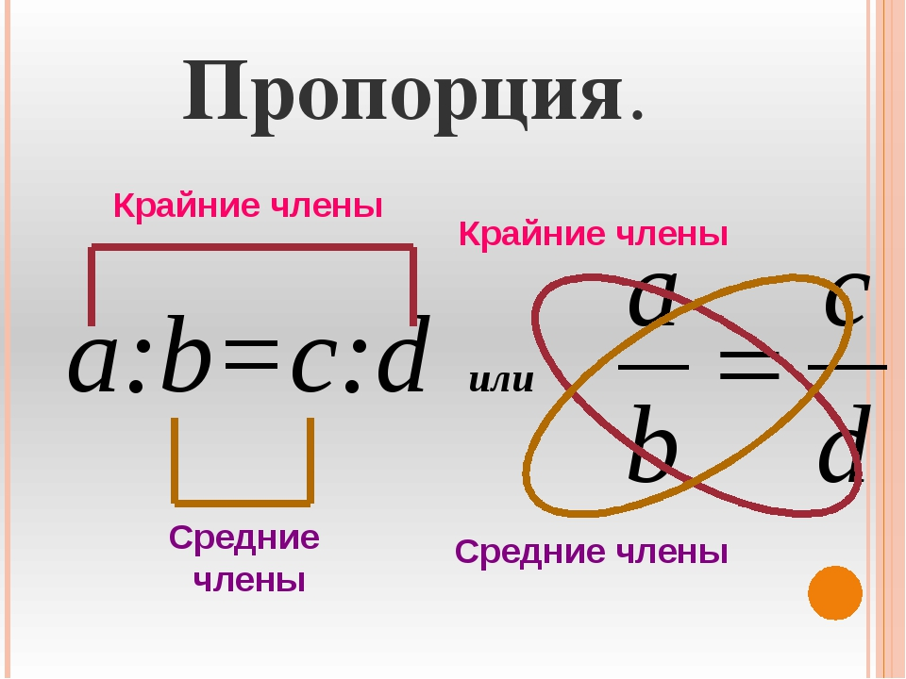

Рулетты - франц.слово roulette – «колесико», «сравните», «рулетка», «руль». Это кривые. Т. придумали франц. математики, изучавшие свойство кривых.

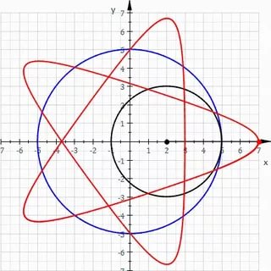

Синус - лат. sinus –«изгиб», «кривизна», «пазуха». Это одна из тригонометрических функций. В 4-5 вв. называли «ардхаджива» (ардха – половина, джива – тетива лука). Арабскими математиками в 9 в. слово «джайб» - выпуклость. При переводе арабских математических текстов в 12 в. Т. был заменен «синусом». Современное обозначение sin ввел российский ученый Эйлер (1748 г.).

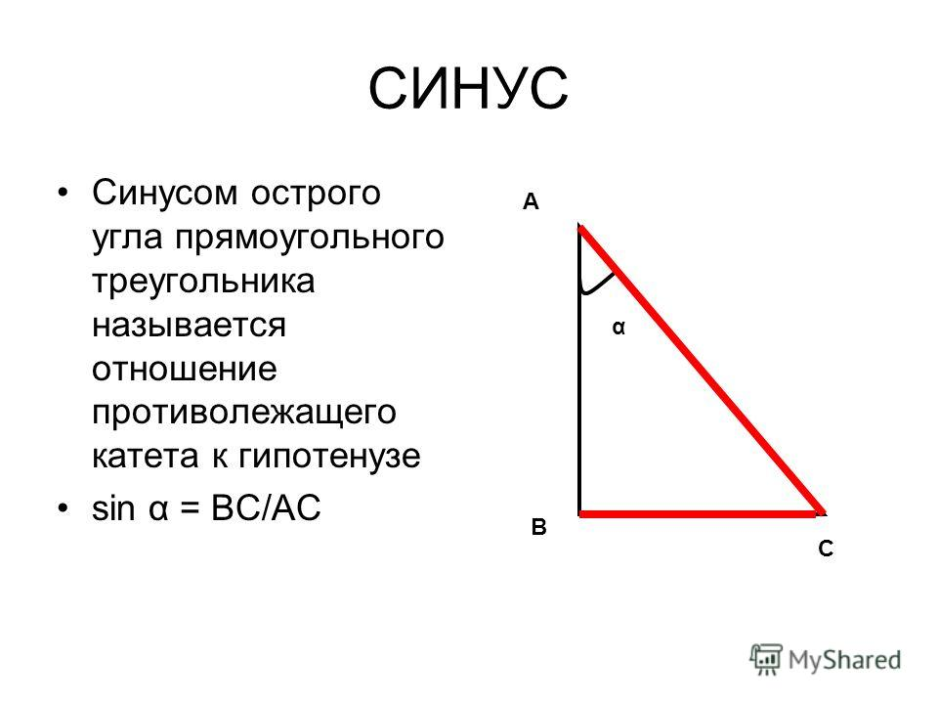

Стереометрия - греч. слова stereos – «объемный» и metreo – «измеряю». Это часть элементарной геометрии, в которой изучаются пространственные фигуры.

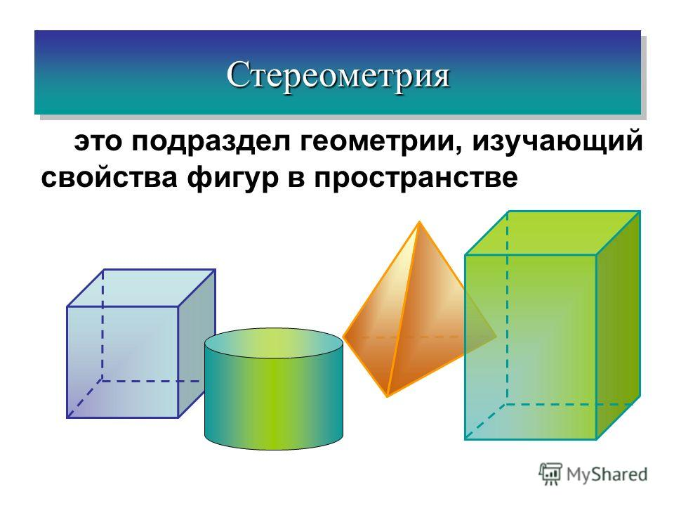

Сфера - греч. слово sfaira – «шар», «мяч». Это замкнутая поверхность, получаемая вращением полуокружности вокруг прямой, содержащей стягивающий ее диаметр. Т.встречается у древнегреческих ученых Платона, Аристотеля.

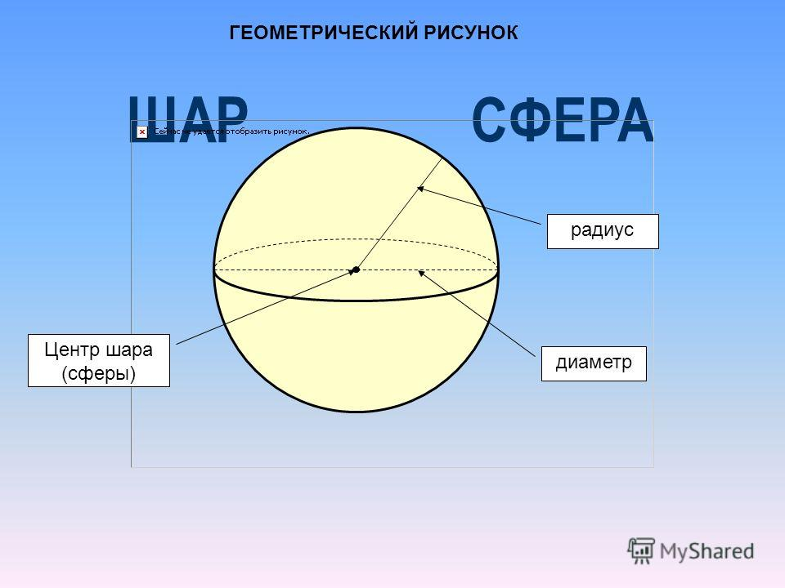

Тангенс - лат.слово tanger – «касаться». Одна из тригонометр. функций. Т. введен в 10 веке арабским математиком Абу-л-Вафой, который составил и первые таблицы для нахождения тангенсов и котангенсов. Обозначение tg ввел российский ученый Л.Эйлер.

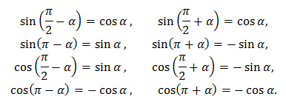

Теорема - греч.слово tereo – «исследую». Это математическое утверждение, истинность которого установлена путем доказательства. Т. употребляется еще Архимедом.

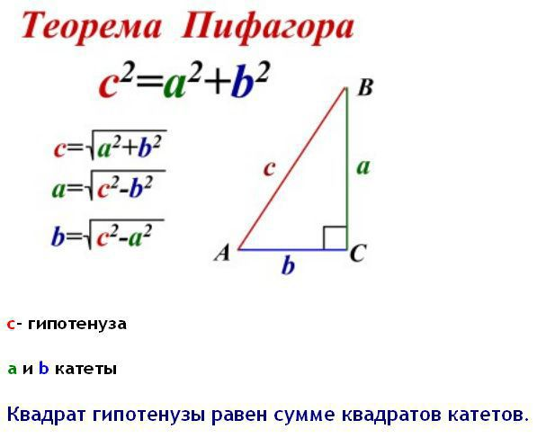

Топология - греч.слово topos – «место». Ветвь геометрии, изучающая свойства геометрических фигур, связанных с их взаимным расположением. Так считали Эйлер, Гаусс, Риман, что Т. Лейбница относится именно к этой ветви геометрии. Во второй половине прошлого столетия в новую область математики, она получила название топологии.

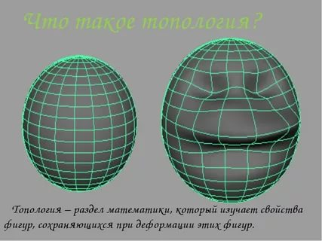

Транспозиция - лат.слово transpositio – «перестановка». В комбинаторике перестановка элементов данной совокупности, при которой меняются местами 2 элемента.

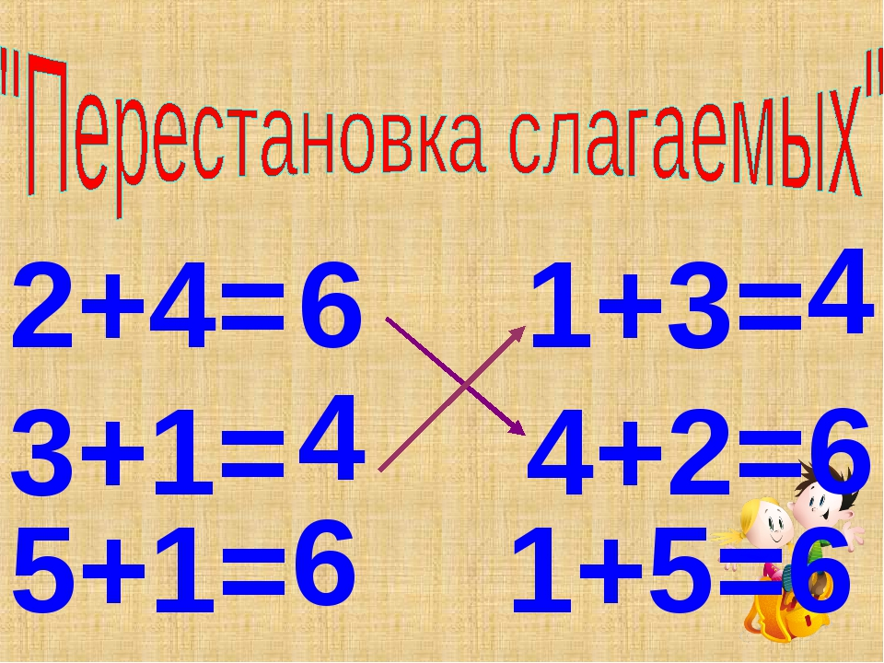

Составитель: ученик 7 б класса МАОУ <Аромашевская СОШ>
Балдин Даниил Петрович

Рессурсы взяты с сайтов: https://yandex.ru/images/search?text= и http://kgu.ru/uchenikam/terminy/

Составлен в России,
Тюменская область,
Аромашевский район,
Аромашево

